Муниципальное бюджетное дошкольное образовательное учреждение детский сад №33 «Светлячок»
Ростовская область станица Егорлыкская
газета для родителей
«Планета детства»
Выпуск №9
Март 2019г.
Тема номера:
«Берегите воду».
Читайте в номере:
1. Из истории праздника «Всемирный день воды -22 марта»
2. Интересные факты о воде.
3. Фоторепортаж.
Кто знает, откуда берется вода?
Быть может, из снега?
Быть может, из льда?
А может, с подземных ключей она бьет.
И всем она жизнь и цветенье дает.
Чтоб нам о воде все-про все разузнать,
Немало учебников нужно читать.
А так же различных журналов и книг,
Чтоб все ее тайны открылись нам в миг.
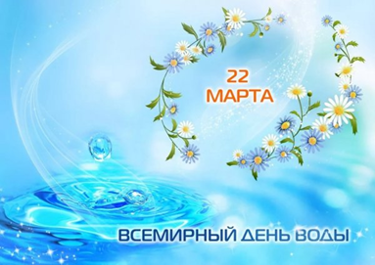
Праздники в марте:
1 марта- Праздник прихода весны
8 марта- Международный женский день
21 марта- День земли
22 марта- День воды
27 марта- день театра
Рубрика: «Для вас, родители»!
Из истории праздника «Всемирный день воды -22 марта»
Всемирный день воды отмечается каждый год 22 марта. Он был создан в 1993 году Генеральной Ассамблеей ООН.В своей резолюции эта организация предложила всем странам проводить в этот день специальные мероприятия, направленные на сохранение и освоение водных ресурсов. Главной задачей этих мероприятий должно стать напоминание всем жителям Земли об огромной важности воды для поддержания жизни на нашей планете. Как известно, человек и животные не могут существовать без воды. Если бы на Земле не было водных ресурсов, то на ней и не зародилась бы жизнь. На территории нашей страны праздник "Всемирный день воды" отмечается с 1995 года. Его девизом является: «Вода - это жизнь». Он призван подчеркнуть величайшее значение воды в нашей жизни. Не стоит забывать о том, что и тело человека на две трети состоит из воды. Воду принято считать одним из самых ценных природных ресурсов. Постоянный рост населения и развитие промышленного производства увеличивают значение воды и обостряют проблему необходимости ее экологической защиты.

Интересные факты о воде:
Вода – единственное вещество на земле, встречающееся в трех естественных состояниях – твердом, жидком и газообразном. В природе существует около 1330 видов воды.
Если бы все люди употребляли в пищу и использовали на корм скоту растительность морей и океанов, то пищи было бы достаточно для 290 миллиардов человек. Вода составляет 80% массы тела ребенка и 70% массы тела взрослого человека. За счет Мирового океана в атмосферу поступает до 50% кислорода и 82% влаги. В озерах сосредоточено более 26 тысяч км3 пресных вод.
Полный цикл круговорота воды в атмосфере продолжается 10 дней, в реках – 20 дней, озерах и водохранилищах – 7 лет, океане – 3000 лет.

Главные водные ресурсы Ростовской области:
Азовское море. Таганрогский залив — Северо-восточная часть Азовского моря. Длина залива — 140 км., глубина от 2 до 6 метров. При сильных северо-восточных или юго-западных ветрах происходит обмеление на несколько километров от морского края дельты или, наоборот, затопление территории дельты за счет повышения уровня воды.
Река Дон.
Пятая по длине река на европейской России протяженнстью 1870 км. (на территории области — 480 км.). Древнее название — Амазония, Танаис. Исток реки находится у города Новомосковска Тульской области. Водосборная площадь бассейна — 422 тыс.кв.км. Пересекая всю территорию области с востока на юго-запад, Дон впадает в Таганрогский залив, образуя дельту.
Цимлянское водохранилище.
Цимлянский гидроузел является крупнейшим гидротехническим сооружением, входящим в комплекс Волго-Донского канала. Водохранилище расположено в 309 км от устья реки Дон. Полный объем — 23,86 куб.км, площадь водного зеркала — 2702 кв.км. Основное назначение регулируемого стока на реке Дон и Цимлянском водохранилище — обеспечение полива сельскохозяйственных культур; создание судоходного единого пути от Балтийского в Черное море, обеспечение прохода судов типа «река-море»; улучшение условий промыслового рыбоводства.
Малые реки области.
На территории области протекает 165 малых рек общей протяженностью 9565 км, образующих 26 бассейнов.

Рубрика: «Страничка для детей».

Если руки наши в ваксе,
Если на нос сели кляксы,
Кто тогда нам первый друг,
Снимет грязь с лица и рук?
Без чего не может мама
Ни готовить, ни стирать,
Без чего, мы скажем прямо,
Человеку умирать?
Чтобы лился дождик с неба,
Чтоб росли колосья хлеба,
Чтобы плыли корабли —
Жить нельзя нам без ... (Вода)
В тихую погоду — нет нас нигде,
А ветер подует — бежим по воде. (Волны)
По морю идёт-идёт,
А до берега дойдёт —
Тут и пропадёт. (Волна)
Течёт, течёт — не вытечет,
Бежит, бежит — не выбежит. (Речка)
Чтобы не было беды,
Жить нельзя нам без ... (Воды)
Я и туча, и туман,
И ручей, и океан,
И летаю, и бегу,
Чуть дрожит на ветерке
Лента на просторе.
Узкий кончик — в роднике,
А широкий — в море. (Река)
Нет ног, но на месте она не стоит,
Ложе есть, но не спит,
Не котёл, но бурлит,
Не гроза, но гремит.
Нет рта, но она никогда не молчит. (Река)
Бегу я, как по лесенке,
По камушкам звеня,
Издалека по песенке
Узнаете меня. (Ручеёк)
Кто бежит по горным склонам,
Тараторя сам с собой,
И в густой траве зелёной
Прячет хвостик голубой? (Ручей)
Видно, речка замерзала
И укрылась одеялом,
А раскрыться вряд ли сможет,
Если солнце не поможет.
Но когда весна придёт,
Одеяло пропадёт. (Лёд на реке)

И стеклянной быть могу! (Вода)
Что такое вода?
Что такое вода — интересно ребятам,
Это то, без чего нам, друзья, не прожить.
Человечеству послана она во благо,
И водой мы, конечно, должны дорожить.
Что такое вода? Это реки и море,
Это лед Антарктиды, это снег или град.
Это синее озеро там, на просторе,
И красивый и громкой речной водопад.
И весенний ручей, и осенняя лужа,
Что такое вод? — Я отвечу легко.
Это то, что, бесспорно, нам жизненно нужно,
Что в судьбу человека вошло глубоко.

Рубрика: «Фоторепортаж».
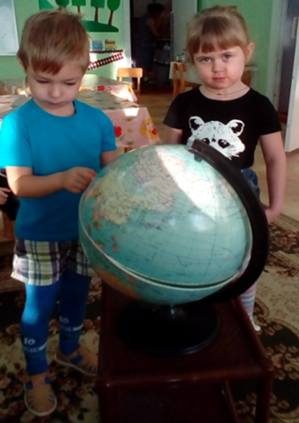
Проводим опыты и эксперименты.
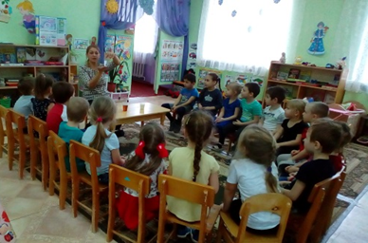

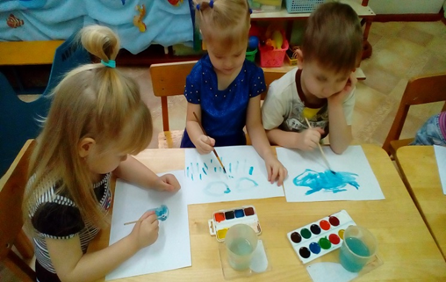
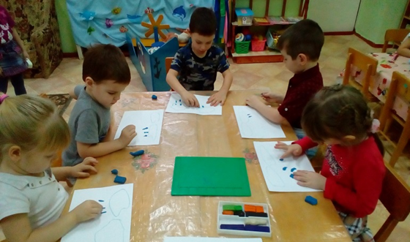
Продуктивная деятельность: пластилинография «Дождик», рисование «Капли воды»
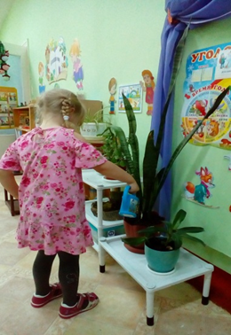
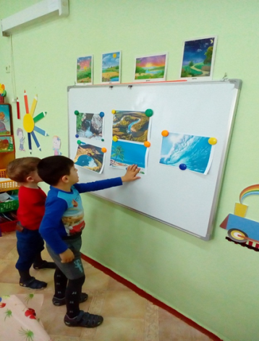

Рассматривание «Где живет вода»

Поливаем цветы

Подготовила воспитатель
средней группы:
Агафонова Л.М.

